Infraport
Typy infraportov:
- Externé: pripajaju sa k pc pomocou USB portu, COM portu, alebo na základnú dosku

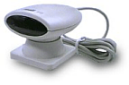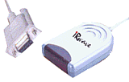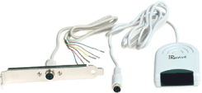

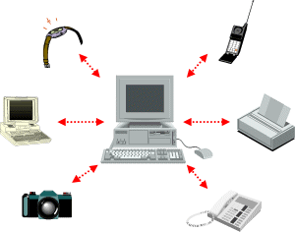
slúžia k obojsmernému prenosu dát medzi pc a ľubovolným zariadením podporujúci IrDA prenos dát napr. mobilný telefón, notebook, tlačiareň, vreckový počítač, digitálny fotoaparát. Najväčšia výhoda IrDA, čiže infraportu je že nepotrebujete zariadenie prepájať datovým káblikom spravidla s rôznymi konektormi ale všetky zariadenia komunikujú len prostredníctvom infralúčov. Komunikácia je spoľahlivá a zariadenia dokážu znovu nadviazať spojenie v prípade výpadku, ktorý je kratší ako 1min od prerušenia spojenia.



- Interné: sú integrované (zabudované) do rôznych periférnych zariadení (tlačiareň, digitálny fotoaparát,...), notebookov, mobilných telefónov, či vreckových počitáčov
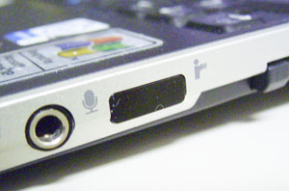
  - slúžia na komunikáciu s počítačmi, notebookmi, inými zariadeniami, alebo navzájom medzi sebou
  - v súčastnosti je najrozšírenejšia komunikácia medzi ‚mobilmi’
  - užívatelia si takto môžu posielať vizitky, obrázky, videá, či hrať spolu hry na mobile

Iné možnosti využitia infraportov:
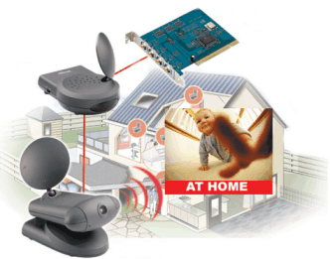

  - tento systém slúži na bezdrôtové monitorovanie priestorov, napr. garáž, sklad, detskú izbu, alebo okolie domu
  - výhodou je hlavne rýchla inštalácia
  - nevýhodou je dosah iba 100 metrov a nutnosť optickej vditeľnosti (na to slúžia zariadenia s wi-fi alebo bluetooth technológiou)

- posledným, no najviac rozšírením infrčerveným zariadením je diaľkový ovládač k rôznym domácim spotrebičom ako je napríklad televízny prijímač, hi-fi veža, video/dvd rekordér, ...

